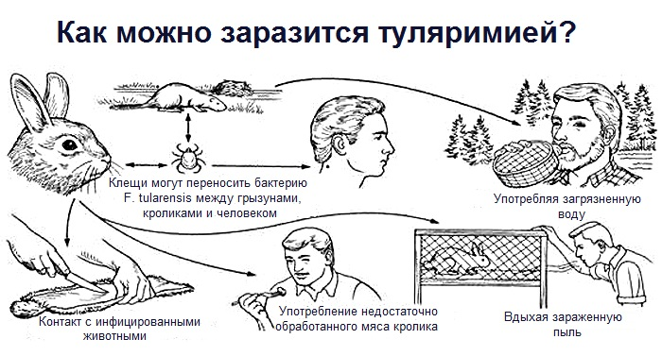
Туляремия — это природно-очаговая зоонозная инфекционная болезнь грызунов, некоторых видов домашних животных, птиц и человека, вызываемая бактерией туляренсис. Болезнь характеризуется интоксикацией, лихорадкой, лимфаденитом и поражением внутренних органов (селезенки, печени и легких).
В текущем году продолжают регистрироваться случаи заболевания туляремией среди населения Республики Беларусь. Всего по состоянию на сентябрь 2018 г. зарегистрировано 9 случаев заболевания, из них 8 - только за июль-сентябрь (в 2011-2014 г.г. случаи не регистрировались, в 2015г. - 1, в 2016г. - 10, в 20017г. - 6 случаев заболевания).
В настоящее время на территории Беларусь зарегистрировано 97 природных очагов туляремии, из них - 40 (41,2%) находятся в Минской области, 37 (38,1%) – в Брестской, 9 (9,3%) - в Могилевской, 7 (7.2%) - в Гродненской, 4 (4,1%)- в Витебской областях. За 9 месяцев 2018г. в Гродненской области зарегистрирован 1 случай заболевания.
В естественных условиях к болезни восприимчивы главным образом зайцы, дикие кролики, ондатры, бобры, водяные крысы, хомяки и бурундуки. Из сельскохозяйственных животных наибольшей чувствительностью обладают и могут болеть с клинически выраженными признаками болезни молодняк (ягнята, поросята, цыплята). Индейки, гуси и утки устойчивы к заражению туляремией. Собаки и кошки мало восприимчивы к возбудителю туляремии. Люди очень восприимчивы к туляремии, заражаются главным образом охотники на промыслах за шкурками водяных крыс и сусликов.
Инфекция передается человеку или непосредственно при контакте с животными, или через пищевые продукты и воду, загрязненные выделениями больных туляремией грызунов, реже аспирационным путем (при обработке зерновых и фуражных продуктов, обмолоте хлеба), кровососущими членистоногими (клещ, слепень и др.). Носители туляремии – зайцы, кролики, водяные крысы, полевки.
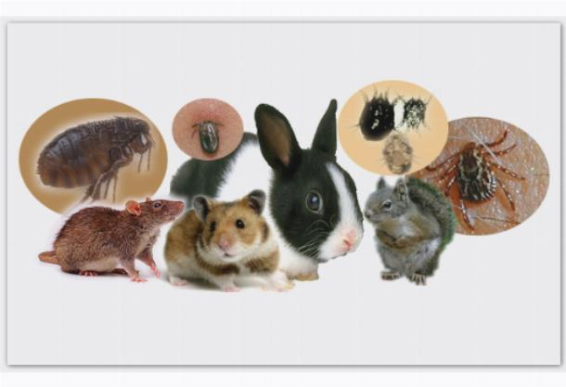
Пути передачи
контактный – при контакте с больными животными и их выделениями через кожные покровы или слизистую оболочку глаза;
алиментарный – при употреблении продуктов питания и воды, загрязненных выделениями больных туляремией грызунов;
воздушно-капельный (аспирационный) – во время обмолота зерновых, обработки фуража через дыхательные пути;
трансмиссивный – через кожные покровы при укусе клещей, слепней и др.
Симптомы туляремии
Классификация туляремии производится в зависимости от локализации инфекции (бубонная, язвенно-бубонная, глазобубонная, ангиозо-бубонная, абдоминальная и генерализованная туляремия), продолжительности (острая, затяжная и рецидивирующая) и степени тяжести (легкая, среднетяжелая и тяжелая).
Скрытый (инкубационный) инкубационный период туляремии может составлять от одного дня до месяца, но чаще всего равен 3-7 дням. Туляремия любой локализации обычно начинается с повышения температуры тела до 38-40 градусов, развития интоксикации, проявляющейся слабостью, болями в мышцах, головной болью. Лихорадка чаще всего ремитирующая, но может быть и постоянной, интермиттирующей или волнообразной (две – три волны). Продолжительность лихорадки может колебаться от недели до двух-трех месяцев, но обычно составляет 2-3 недели.

При осмотре отмечается гиперемия лица, конъюнктивы и слизистых оболочек ротовой полости, носоглотки, пастозность, инъекцию склер. В некоторых случаях обнаруживают экзантему (сыпь на коже) различного типа. Брадикардия, артериальное давление понижено. Спустя несколько дней после начала лихорадки проявляется увеличением печени и селезенки.
Лечение
Туляремию лечат в условиях стационара инфекционного профиля, выписка производится после полного выздоровления.
Профилактика туляремии
*дератизационные (борьба с грызунами – источниками возбудителя) и дезинсекционные мероприятия (борьба с членистоногими – переносчиками возбудителя);
*защиту от укусов кровососущих насекомых и клещей
*использование для питьевых целей кипячёной или бутилированной воды;
*защиту водоисточников, пищевых продуктов и сельскохозяйственного сырья от грызунов;
*соблюдение санитарно-гигиенических и технологических требований при охоте и разделке тушек диких животных (зайцы, ондатры, грызуны);
*Индивидуальные меры защиты от заражения необходимы при охоте на диких животных (снятии шкуры, разделывании), дератизации (при сборе потравленных грызунов). Руки желательно защищать перчатками, либо тщательно дезинфицировать после контакта с животными. В качестве пресечения алиментарного пути передачи желательно избегать употребления воды из ненадежного источника без специальной обработки.

*Специфическая профилактика туляремии представляет собой вакцинацию населения в эндемичных районах живой туляремической вакциной. Иммунитет формируется на 5 и более (до семи) лет. Ревакцинация через 5 лет. Экстренная профилактика (при высокой вероятности заражения) осуществляется с помощью внутривенного введения антибиотиков. При выявлении больного туляремии дезинфекции подлежат только те вещи, которые применялись при контакте с животным или зараженным сырьем.

